 | BỘ GIÁO DỤC VÀ ĐÀO TẠO  TRƯỜNG ĐẠI HỌC CÔNG NGHỆ TP. HCM

ĐỒ ÁN CƠ SỞ

Tìm hiểu Storage Layer AWS

Ngành: Công nghệ thông tin
Chuyên ngành: Mạng máy tính

Giảng viên hướng dẫn: GV. Đoàn Khải Hiếu
Sinh viên thực hiện:
(1) Nguyễn Hoàng Thanh Vũ MSSV: 2380602587 Lớp: 23DTHC7
(2) Phan Nguyễn Hoàng Thông MSSV: 2380602150 Lớp: 23DTHC7
(3) Nguyễn Nhật Duy MSSV: 2380600355 Lớp: 23DTHC7

TP. Hồ Chí Minh, <2026>

Lời cam đoan:
Em xin cam đoan rằng đồ án môn học này là công trình nghiên cứu và thực hiện của nhóm em dưới sự hướng dẫn của GV. Đoàn Khải Hiếu. Các nội dung, kết quả trong đồ án là trung thực .Những tài liệu, số liệu và thông tin tham khảo được sử dụng trong đồ án đều đã được trích dẫn rõ ràng, đầy đủ nguồn gốc. Em xin chịu hoàn toàn trách nhiệm về tính trung thực và chính xác của nội dung đồ án này.

Mục lục:
Danh mục các ký hiệu, các chữ viết tắt
Danh mục các bảng
Danh mục các hình vẽ, đồ thị
Chương 1. TỔNG QUAN
1.1 Giới thiệu về điện toán đám mây và hạ tầng AWS
1.2 Tóm tắt các nghiên cứu và giải pháp lưu trữ dữ liệu hiện nay
1.3 Nhiệm vụ đồ án
1.3.1 Tính cấp thiết và lý do hình thành đề tài
1.3.2 Ý nghĩa khoa học và thực tiễn
1.3.3 Mục tiêu nghiên cứu
1.3.4 Đối tượng và phạm vi giới hạn
1.4 Cấu trúc đồ án
Chương 2. CƠ SỞ LÝ THUYẾT VỀ STORAGE LAYER TRÊN AWS
Chương 2. CƠ SỞ LÝ THUYẾT VỀ STORAGE LAYER TRÊN AWS
2.1 EC2 trong AWS
2.1.1 hệ thống lưu trữ (Lưu trữ khối (Block Storage) và Lưu trữ tệp (File Storage))
2.1.2 EC2 bao gồm 5 trụ cột bảo mật chính(Security Groups, Network ACLs, Key Pairs, IAM Roles, Encryption)
2.1.3 EC2 có những dịch vụ quản lý mạng(Amazon VPC,Các loại địa chỉ IP trong EC2, Elastic Network Interfaces, Connectivity & Routing, Kết nối bảo mật nâng cao)
2.1.4 AWS cung cấp 4 mô hình chính để bạn lựa chọn tùy theo tính chất công việc(On-Demand Instances, Savings Plans & Reserved Instances, Spot Instances, Dedicated Hosts)
2.1.5 Các tính năng mở rộng của Amazon EC2
2.2 Kiến trúc lưu trữ đối tượng với Amazon S3
2.2.1 Tìm hiểu thông tin về Amazon s3
2.2.2 Khái niệm Buckets, Objects và Keys
2.2.3 Các lớp lưu trữ (S3 Storage Classes) và tối ưu chi phí
2.2.4 Cơ chế bảo mật: IAM, Bucket Policies và ACLs
2.2.5 Quản lý vòng đời dữ liệu (S3 Lifecycle Management)
2.3 Kiến trúc lưu trữ khối với Amazon EBS
2.3.1 Đặc điểm kỹ thuật và các loại Volume (SSD vs HDD)
2.3.2 Cơ chế sao lưu và phục hồi với EBS Snapshots
2.3.3 Tính năng mã hóa dữ liệu EBS Encryption
2.4 Kiến trúc lưu trữ tệp tin với Amazon EFS và FSx
2.4.1 Amazon Elastic File System (EFS) cho Linux
2.4.2 Amazon FSx cho các hệ thống tệp tin chuyên dụng
2.5 So sánh và lựa chọn giải pháp lưu trữ
2.5.1 So sánh hiệu năng và chi phí giữa S3, EBS và EFS
2.5.2 Các tiêu chí lựa chọn Storage Layer cho doanh nghiệp
Chương 3. KẾT QUẢ THỰC NGHIỆM
3.1 Thiết kế kịch bản thực nghiệm
3.1.1 Mô tả bài toán thực tế và yêu cầu hệ thống
3.1.2 Sơ đồ kiến trúc triển khai (Architecture Diagram)
3.2 Triển khai và cấu hình dịch vụ
3.2.1 Khởi tạo và phân quyền lưu trữ trên Amazon S3
3.2.2 Thiết lập EBS Volume cho máy chủ EC2
3.2.3 Cấu hình chia sẻ dữ liệu qua Amazon EFS
3.3 Đánh giá kết quả thực nghiệm
3.3.1 Kiểm tra khả năng truy cập và tính sẵn sàng
3.3.2 Phân tích hiệu suất đọc/ghi dữ liệu thực tế
Chương 4. KẾT LUẬN VÀ KIẾN NGHỊ
4.1 kết luận chung
4.2 Những kết quả đạt được và những đóng góp

Danh mục các ký hiệu, các chữ viết tắt:
AWS: Amazon Web Services (Dịch vụ web của Amazon)
Storage Layer AWS: lớp lưu trữ AWS
CDN: Content Delivery Network (Mạng phân phối nội dung)
CNTT: Công nghệ thông tin
EC2: Elastic Compute Cloud (Điện toán đám mây đàn hồi)
EBS: Elastic Block Store (Lưu trữ khối đàn hồi)
EFS: Elastic File System (Hệ thống tệp đàn hồi)
IDC: International Data Corporation (Tập đoàn Dữ liệu Quốc tế.)
IoT: Internet of Things (Internet vạn vật)
S3: Simple Storage Service (Dịch vụ lưu trữ đơn giản)
SAN: Storage Area Network (Mạng vùng lưu trữ)
NAS: Network Attached Storage (Lưu trữ gắn mạng)
CDN: Content Delivery Network (Mạng phân phối nội dung)
Storage classes (Lớp lưu trữ)
Storage management (Quản lý lưu trữ )
Access management and security (Quản lý truy cập và bảo mật)
Data processing (Xử lý dữ liệu)
Storage logging and monitoring (Ghi nhật ký và giám sát lưu trữ)
Analytics and insights (Phân tích và hiểu biết)

Danh mục các bảng:

Danh mục các hình vẽ, đồ thị:

\

Chương 1. TỔNG QUAN
  - Giới thiệu về điện toán đám mây và hạ tầng AWS
Giới thiêu sơ lượt về điện toán đám mây:
- Điện toán đám mây (Cloud Computing): Đề cập đến việc sử dụng các dịch vụ được lưu trữ trên máy chủ, chẳng hạn như lưu trữ dữ liệu, máy chủ, cơ sở dữ liệu, mạng và phần mềm qua internet . Dữ liệu được lưu trữ trên các máy chủ vật lý, được duy trì bởi nhà cung cấp dịch vụ đám mây. Tài nguyên hệ thống máy tính, đặc biệt là khả năng lưu trữ dữ liệu và tính toán, luôn sẵn có theo yêu cầu mà không cần người dùng trực tiếp quản lý trong điện toán đám mây.
- Dịch vụ điện toán đám mây sẽ giúp bạn giảm chi phí vận hành, vận hành cơ sở hạ tầng khoa học, hiệu quả hơn và mở rộng quy mô khi nhu cầu kinh doanh của bạn thay đổi

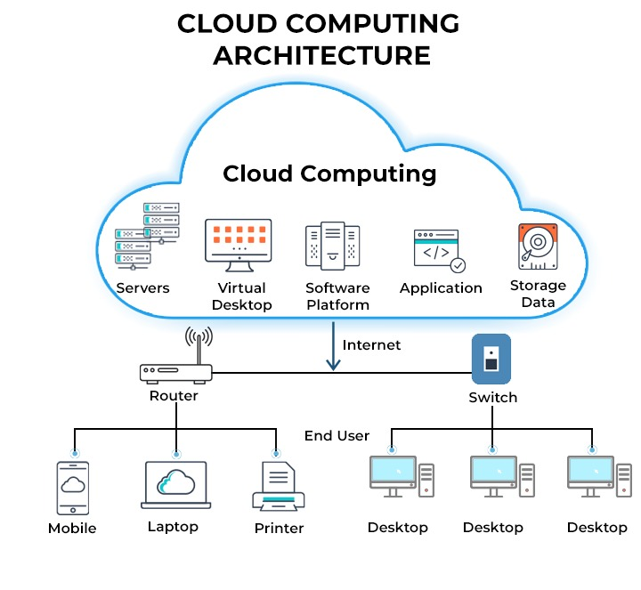
< Kiến trúc Điện toán đám mây >

Các lợi ích hàng đầu của điện toán đám mây (Cloud computing):

- Tối ưu hóa chi phí CNTT: Chuyển sang sử dụng điện toán đám mây mang lại lợi ích to lớn cho các doanh nghiệp trong việc tối ưu hóa chi phí CNTT. Lý do chính nằm ở khả năng loại bỏ các khoản chi phí vốn khổng lồ liên quan đến việc mua sắm và vận hành cơ sở hạ tầng CNTT truyền thống.

- Tốc độ ấn tượng, cung cấp tài nguyên trong chớp mắt: Tốc độ triển khai dịch vụ vô cùng nhanh chóng và linh hoạt. Hầu hết các dịch vụ đều được cung cấp theo mô hình tự phục vụ và theo yêu cầu, cho phép doanh nghiệp dễ dàng truy cập và sử dụng tài nguyên máy tính một cách nhanh chóng và hiệu quả.

- Quy mô toàn cầu: Mở rộng quy mô hoạt động một cách linh hoạt và hiệu quả, điều này được thể hiện qua hai khía cạnh chính.

- Hiệu suất vượt trội: Điện toán đám mây nâng cao hiệu suất hoạt động của hệ thống CNTT.

- Nâng cao năng suất làm việc: Điện toán đám mây giúp giải phóng nguồn lực CNTT, cho phép doanh nghiệp nâng cao năng suất làm việc một cách hiệu quả.

- Độ tin cậy vượt trội: Điện toán đám mây mang đến giải pháp bảo vệ dữ liệu và đảm bảo tính liên tục trong kinh doanh hiệu quả hơn, giúp doanh nghiệp an tâm hoạt động và phát triển.

Một số dịch vụ điện toán đám mây tốt nhất hiện nay:

- Amazon Web Services (AWS)
- Microsoft Azure
- Google Cloud Platform (GCP)
- IBM Cloud
- Alibaba Cloud
- DigitalOcean

Các loại điện toán đám mây:

Đám mây công cộng - Giải pháp linh hoạt, tiết kiệm và mở rộng cho mọi doanh nghiệp:

- Đám mây công cộng là mô hình điện toán đám mây cung cấp các dịch vụ máy tính, lưu trữ, mạng và phần mềm qua internet cho người dùng. Dịch vụ này được vận hành bởi các nhà cung cấp dịch vụ đám mây bên thứ ba, cho phép người dùng truy cập và sử dụng từ bất kỳ nơi nào có kết nối internet.

Ưu điểm:
- Dễ dàng mở rộng hoặc thu hẹp quy mô tài nguyên theo nhu cầu thực tế, giúp doanh nghiệp đáp ứng kịp thời các biến động của thị trường và nhu cầu kinh doanh.
- Doanh nghiệp chỉ cần trả phí cho các dịch vụ sử dụng thực tế, tránh lãng phí tài nguyên.

- Dịch vụ đám mây có thể được triển khai nhanh chóng và dễ dàng, giúp doanh nghiệp tiết kiệm thời gian và nguồn lực.

- Đáp ứng nhu cầu sử dụng ngày càng tăng của doanh nghiệp mà không cần đầu tư thêm vào cơ sở hạ tầng vật lý.

- Người dùng có thể truy cập dữ liệu và ứng dụng từ bất kỳ thiết bị nào có kết nối internet, mang đến sự linh hoạt và thuận tiện trong công việc.

- Dịch vụ đám mây được cập nhật liên tục với các tính năng và công nghệ mới nhất.

Nhược điểm:
- Doanh nghiệp phụ thuộc vào nhà cung cấp dịch vụ đám mây trong việc quản lý và bảo mật dữ liệu.

- Nếu nhà cung cấp dịch vụ đám mây gặp sự cố bảo mật, dữ liệu của doanh nghiệp có thể bị ảnh hưởng.

- Một số ứng dụng và hệ thống có thể không tương thích với môi trường đám mây công cộng.

Đám mây riêng - Giải nháp bảo mật và tùy chỉnh cho doanh nghiệp: Đám mây riêng là mô hình điện toán đám mây cung cấp các dịch vụ máy tính, lưu trữ, mạng và phần mềm qua mạng nội bộ của doanh nghiệp. Doanh nghiệp sở hữu và vận hành toàn bộ cơ sở hạ tầng đám mây, cho phép kiểm soát hoàn toàn dữ liệu và ứng dụng.

Ưu điểm:
- Dữ liệu được lưu trữ và xử lý trong hệ thống nội bộ của doanh nghiệp, giảm thiểu nguy cơ rò rỉ dữ liệu và tấn công mạng.

- Doanh nghiệp có thể tùy chỉnh cấu hình và tính năng của đám mây để đáp ứng nhu cầu cụ thể của mình.

- Có quyền kiểm soát hoàn toàn đối với cơ sở hạ tầng và dữ liệu, đảm bảo tính bảo mật và tuân thủ các quy định.

- Đám mây riêng có thể cung cấp hiệu suất cao và độ tin cậy cho các ứng dụng quan trọng của doanh nghiệp.

- Doanh nghiệp có thể dễ dàng mở rộng hoặc thu hẹp quy mô đám mây theo nhu cầu sử dụng.

Nhược điểm:
- Doanh nghiệp cần đầu tư vào cơ sở hạ tầng và phần mềm để triển khai đám mây riêng.

- Doanh nghiệp cần có đội ngũ nhân viên IT có trình độ để quản lý và vận hành đám mây riêng.

- Khả năng mở rộng của đám mây riêng có thể bị hạn chế bởi tài nguyên phần cứng và mạng nội bộ của doanh nghiệp.

Đám mây lai - Giải pháp linh hoạt, tiết kiệm và bảo mật cho doanh nghiệp:

- Đám mây lai kết hợp các tính năng ưu việt của cả đám mây công cộng và đám mây riêng, mang đến giải pháp linh hoạt, tiết kiệm và bảo mật cho doanh nghiệp. Mô hình này cho phép doanh nghiệp di chuyển khối lượng công việc giữa hai môi trường đám mây một cách dễ dàng, đáp ứng nhu cầu thay đổi về tính toán và chi phí.

Ưu điểm:
- Doanh nghiệp có thể dễ dàng mở rộng hoặc thu hẹp quy mô tài nguyên theo nhu cầu thực tế, sử dụng đám mây công cộng để xử lý đột biến lưu lượng truy cập trong khi vẫn giữ dữ liệu nhạy cảm trên đám mây riêng.

- Doanh nghiệp chỉ trả phí cho các dịch vụ sử dụng thực tế, tối ưu hóa chi phí vận hành và tránh lãng phí tài nguyên.

- Dữ liệu nhạy cảm được lưu trữ trên đám mây riêng, đảm bảo an toàn và tuân thủ các quy định.

- Đáp ứng nhu cầu sử dụng ngày càng tăng của doanh nghiệp mà không cần đầu tư thêm vào cơ sở hạ tầng vật lý.

- Người dùng có thể truy cập dữ liệu và ứng dụng từ bất kỳ thiết bị nào có kết nối internet, mang đến sự linh hoạt và thuận tiện trong công việc.

Nhược điểm:
- Quản lý và vận hành môi trường đám mây lai có thể phức tạp hơn so với chỉ sử dụng một loại đám mây.

- Một số ứng dụng và hệ thống có thể không tương thích với môi trường đám mây lai.

Giới thiêu sơ lượt về AWS:
- AWS hay Amazon Web Services là nền tảng cung cấp dịch vụ điên toán đám mây lớn nhất thế giới hiện nay - chiếm 31% thị phần đám mây toàn cầu (theo báo cáo Global Cloud Market Share - của Synergy Research Group). Với sự đa dạng về dịch vụ và công nghệ, AWS là nền tảng đám mây được rất nhiều doanh nghiệp trên thế giới tin dùng.

- Vậy AWS là gì ? AWS hay còn được gọi Amazon Web Services là một nền tảng điện toán đám mây do Amazon phát triển vào năm 2006 nhằm giúp doanh nghiệp dễ dàng thuê và sử dụng các tài nguyên công nghệ thông tin (máy chủ ảo, kho lưu trữ, mạng, cơ sở dữ liệu) thông qua mạng Internet, thay vì phải tự đầu tư và quản lý hạ tầng phần cứng đắt đỏ.

- Với AWS, doanh nghiệp chỉ cần trả tiền cho những gì đã sử dụng (mô hình thanh toán pay-as-you-go) giúp doanh nghiệp chuyển đổi chi phí đầu tư cố định ban đầu thành chi phí vận hành biến đổi, mang lại sự linh hoạt và tối ưu chi phí cực lớn.

Những lợi ích của AWS đem lại cho người dùng/doanh nghiệp:

- Hạ tầng đám mây bao phủ toàn cầu: AWS cung cấp hơn 100 trung tâm dữ liệu bao phủ trên khắp thế giới phân bổ thành 114 vùng khả dụng và 36 khu vực địa lý để đảm bảo cung cấp dịch vụ với hiệu suất cao và độ trễ thấp nhất cung với dự phòng lỗi tốt nhất cho khách hàng trên toàn thế giới.

- Cung cấp đa dạng dịch vụ: AWS cung cấp hơn 200 dịch vụ đa dạng từ máy chủ ảo, lữu trữ, cơ sở dững liệu, phân tích dữ liệu và nhiều giải pháp khác giúp tối ưu việc triển khai và mở rộng hệ thống linh hoạt trên đám mây.

- Khả năng mở rộng linh hoạt: Một trong những lợi thế lớn nhất của AWS là khả năng mở rộng tài nguyên theo nhu cầu thực tế, gần như không giới hạn. Doanh nghiệp có thể bắt đầu với quy mô nhỏ và tăng dần tài nguyên khi người dùng hoặc dữ liệu tăng lên, mà không cần thay đổi hạ tầng hay gián đoạn hệ thống. Nhờ đó, các doanh nghiệp có thể đáp ứng kịp thời với thay đổi của thị trường, tiết kiệm chi phí và duy trì hiệu suất ổn định ngay cả khi lưu lượng tăng đột biến.

- Tiết kiệm chi phí: AWS sử dụng mô hình Pay-as-you-go (dùng bao nhiêu trả bấy nhiều) và nhiều mô hình tiết kiệm như Savings Plans, Reserved Instances, Spot Instances, giúp người dùng tối ưu chi phí tốt hơn. Bên cạnh đó, AWS còn có ưu đãi "Free Tier" cho người dùng có thể bắt đầu sử dụng AWS miễn phí 12 tháng.

- Hỗ trợ đa nền tảng và ngôn ngữ khác nhau: AWS hỗ trợ đa nền tảng, hoạt động trên Windows, Linux, macOS, thiết bị di động và nhiêu ngôn ngữ lập trình giúp lập trình viên dễ dàng kết nối và triển khai ứng dụng linh hoạt trên đám mây.

- Hệ thống bảo mật cao: AWS đảm bảo bảo mật cao với các tiêu chuẩn quốc tế như ISO 27001, SOC 2, GDPR và cung cấp nhiều lớp bảo vệ như mã hóa dữ liệu, kiểm soát truy cập (IAM), phát hiện mối đe dọa (GuardDuty, Shield).

- Tích hợp trí tuệ nhân tạo AI và Machine Learning: AWS hỗ trợ nhiều công cụ AI/ML giúp doanh nghiệp phân tích dữ liệu, dự đoán xu hướng và tự động hóa quy trình.

Dịch vụ lưu trữ của AWS ( AWS Storage Services ):
- Amazon S3 – Lưu trữ đối tượng linh hoạt, phổ biến nhất trên AWS.
- Amazon EBS – Ổ đĩa lưu trữ cho máy chủ EC2.
- Amazon Glacier – Lưu trữ dữ liệu lâu dài với chi phí thấp.
- AWS Storage Gateway – Kết nối lưu trữ đám mây với hệ thống tại chỗ.

Mô hình phân phối trong AWS Storage Services như thế nào ?
Bao gồm 3 dạng mô hình:
- Phần mềm dưới dạng dịch vụ:
-Phần mềm như một dịch vụ (SaaS) là một dịch vụ điện toán đám mây phổ biến cho phép người dùng truy cập phần mềm từ trình duyệt của họ. Các nhà phát triển xây dựng các ứng dụng web và triển khai chúng trên cơ sở hạ tầng đám mây. Sau đó, họ cho phép người dùng đăng ký sử dụng ứng dụng bằng cách trả phí. Vì SaaS được quản lý hoàn toàn bởi các nhà phát triển, người dùng không cần phải cập nhật hoặc khắc phục sự cố ứng dụng nếu gặp sự cố.
-Bằng cách sử dụng SaaS, người dùng không cần tải xuống và cài đặt ứng dụng trên thiết bị của họ. Thay vào đó, đăng ký sử dụng SaaS giúp bạn quản lý chi phí phần mềm một cách linh hoạt và tránh mua nhiều giấy phép riêng lẻ
- Nền tảng dưới dạng dịch vụ:
-Nền tảng dưới dạng dịch vụ (PaaS) là một mô hình điện toán đám mây cung cấp tài nguyên cần thiết cho các nhà phát triển để họ xây dựng, kiểm thử và triển khai ứng dụng. Thay vì phải xử lý các khung phát triển phần mềm, tích hợp cơ sở dữ liệu, container hóa và các yêu cầu về phần mềm khác, các nhà phát triển chỉ cần đăng ký sử dụng PaaS.
-Nhà cung cấp đám mây sẽ phụ trách môi trường phát triển để các nhà phát triển có thể tập trung xây dựng ứng dụng. Hơn nữa, các đội ngũ phần mềm có thể cộng tác thuận tiện hơn với PaaS so với việc hợp nhất mã trên nhiều máy tính.
- Cơ sở hạ tầng dưới dạng dịch vụ:
- Cơ sở hạ tầng dưới dạng dịch vụ (IaaS) cung cấp cho các tổ chức toàn bộ cơ sở hạ tầng điện toán đám mây dưới dạng dịch vụ có thu phí. Dịch vụ này cung cấp quyền truy cập vào máy chủ đám mây, kho lưu trữ dữ liệu, công cụ kết nối mạng, hệ điều hành và dịch vụ thuộc sở hữu của một nhà cung cấp đám mây bên ngoài.
- Ngoài các khối xây dựng này của điện toán đám mây, các nhà cung cấp cũng có thể cung cấp các dịch vụ như kiến trúc không máy chủ, dịch vụ tin nhắn ngắn (SMS) và DNS. Bằng cách sử dụng IaaS, các tổ chức có toàn quyền kiểm soát toàn bộ ngăn xếp công nghệ tạo nên kiến trúc đám mây vật lý.

Sự khác biệt giữa cơ sở hạ tầng đám mây và kiến trúc đám mây trong AWS ?
- Kiến trúc đám mây mô tả các phương pháp, công nghệ và khung mà các nhà phát triển sử dụng để thiết kế các ứng dụng đám mây. Điều này bao gồm vi dịch vụ, API, bộ chứa và tài nguyên mang lại khả năng triển khai, bảo trì và điều chỉnh quy mô dịch vụ trên đám mây. Bạn có thể coi kiến trúc đám mây như bản một kế hoạch chi tiết diễn giải phương thức tương tác của các công nghệ đám mây riêng lẻ.
- Trong khi đó, cơ sở hạ tầng đám mây bao gồm các tài nguyên vật lý và thành phần phần mềm hỗ trợ cho một dịch vụ đám mây có kiến trúc. Cơ sở hạ tầng đám mây cung cấp công suất điện toán, khả năng kết nối liên thông, lưu trữ và các tính năng cần thiết khác để nhà phát triển hỗ trợ cho các công nghệ đám mây.

  - Tóm tắt các nghiên cứu và giải pháp lưu trữ dữ liệu hiện nay
- Trong số các dịch vụ lưu trữ đám mây hiện nay, Amazon Simple Storage Service (Amazon S3) là một trong những giải pháp lưu trữ đối tượng phổ biến và được triển khai rộng rãi nhất trên thế giới. S3 cho phép lưu trữ và truy xuất dữ liệu phi cấu trúc như hình ảnh, video, tài liệu và bản sao lưu với chi phí thấp, độ bền cao và khả năng mở rộng gần như không giới hạn. Với mô hình thanh toán theo mức sử dụng thực tế và tích hợp liền mạch với các dịch vụ AWS khác, S3 đã trở thành nền tảng lưu trữ cốt lõi cho hàng triệu doanh nghiệp và ứng dụng toàn cầu. Chi tiết về kiến trúc, tính năng và cách triển khai S3 sẽ được trình bày cụ thể trong Chương 2.

1.3 Nhiệm vụ đồ án
1.3.1 Tính cấp thiết và lý do hình thành đề tài
-Trong thập kỷ vừa qua, sự bùng nổ của dữ liệu số đã tạo ra áp lực chưa từng có lên các hệ thống lưu trữ thông tin truyền thống. Theo thống kê của IDC (International Data Corporation), lượng dữ liệu toàn cầu được dự báo sẽ đạt 175 zettabyte vào năm 2025, tăng hơn 5 lần so với năm 2018 khi con số này chỉ là 33 zettabyte. Mức tăng trưởng chóng mặt này xuất phát từ sự phát triển đồng thời của mạng xã hội, thương mại điện tử, Internet of Things (IoT), trí tuệ nhân tạo và số hóa doanh nghiệp.

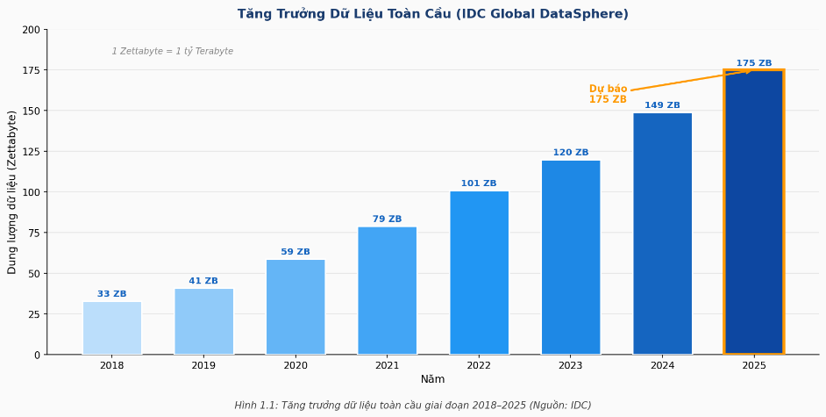
Hình 1.1: Tăng trưởng dữ liệu toàn cầu giai đoạn 2018–2025 (Nguồn: IDC Global DataSphere)

-Trước làn sóng dữ liệu khổng lồ đó, các mô hình lưu trữ dữ liệu tại chỗ (on-premise) ngày càng bộc lộ nhiều hạn chế nghiêm trọng không thể khắc phục. Thứ nhất, hạ tầng lưu trữ truyền thống đòi hỏi chi phí đầu tư ban đầu rất lớn, bao gồm máy chủ vật lý, ổ cứng, hệ thống SAN/NAS, thiết bị mạng và không gian tại trung tâm dữ liệu. Thứ hai, khả năng mở rộng bị giới hạn bởi phần cứng — khi nhu cầu tăng đột biến, doanh nghiệp phải chờ hàng tuần đến hàng tháng để mua sắm và lắp đặt thêm thiết bị. Thứ ba, đảm bảo tính sẵn sàng cao và khả năng phục hồi sau thảm họa đòi hỏi đầu tư hạ tầng dự phòng cực kỳ tốn kém.
-Điện toán đám mây, tiêu biểu là Amazon Web Services (AWS), đã ra đời như một giải pháp toàn diện và kinh tế hơn cho tất cả những thách thức trên. AWS cung cấp dịch vụ lưu trữ theo mô hình trả theo mức sử dụng thực tế, có thể mở rộng tức thì trong vài giây, đảm bảo độ bền cực cao mà không cần doanh nghiệp quản lý bất kỳ phần cứng nào.

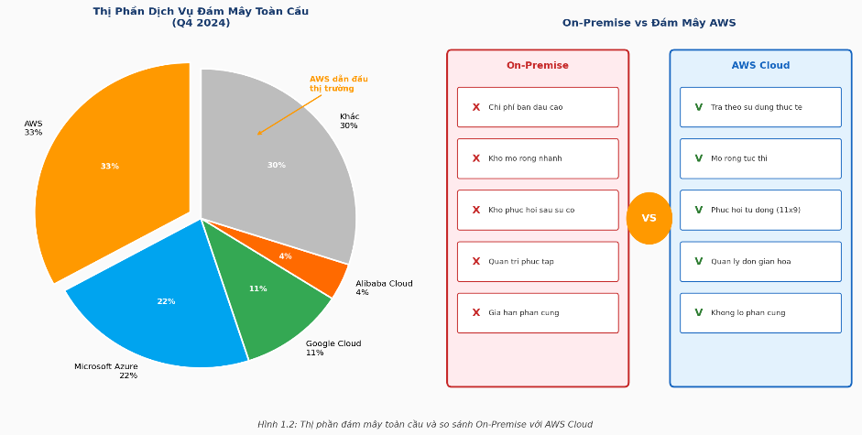
Hình 1.2: Thị phần đám mây toàn cầu và so sánh On-Premise với AWS Cloud

-Hiện nay, AWS chiếm hơn 33% thị phần dịch vụ đám mây toàn cầu, dẫn đầu thị trường với khoảng cách đáng kể so với các đối thủ như Microsoft Azure (22%) và Google Cloud (11%). Tại Việt Nam, xu hướng chuyển dịch lên đám mây đang diễn ra mạnh mẽ với thị trường điện toán đám mây được dự báo đạt gần 1 tỷ USD vào năm 2025. Các doanh nghiệp công nghệ lớn như VNG, Tiki, MoMo và nhiều ngân hàng đã triển khai hạ tầng trên AWS, tạo ra nhu cầu tuyển dụng lớn về nhân sự có kiến thức cloud.

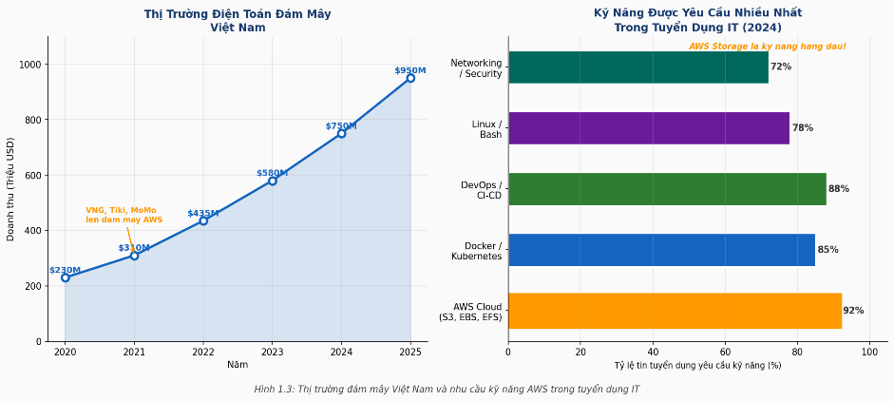
Hình 1.3: Thị trường đám mây Việt Nam và nhu cầu kỹ năng AWS trong tuyển dụng IT

-Như thể hiện qua dữ liệu tuyển dụng thực tế, kỹ năng AWS Cloud — bao gồm các dịch vụ lưu trữ như S3, EBS và EFS — là kỹ năng được yêu cầu nhiều nhất trong các tin tuyển dụng IT hiện nay, chiếm tới 92% các vị trí cloud và DevOps. Điều này khẳng định tính cấp thiết của việc trang bị kiến thức về AWS Storage Layer cho sinh viên ngành công nghệ thông tin nhằm đáp ứng nhu cầu thực tế của thị trường lao động.

-Chính vì những lý do trên, nhóm nghiên cứu đã lựa chọn đề tài "Tìm hiểu Storage Layer AWS" với mong muốn nghiên cứu một cách có hệ thống các dịch vụ lưu trữ của AWS, từ đó xây dựng nền tảng kiến thức vững chắc phục vụ cho việc thiết kế và triển khai giải pháp lưu trữ đám mây trong môi trường nghề nghiệp thực tế.

1.3.2 Ý nghĩa khoa học và thực tiễn
- Về mặt khoa học, đề tài đóng góp một tài liệu nghiên cứu có hệ thống bằng tiếng Việt về AWS Storage Layer — một chủ đề còn tương đối mới trong môi trường học thuật trong nước. Đề tài cung cấp khung lý thuyết rõ ràng về ba mô hình lưu trữ dữ liệu hiện đại: lưu trữ đối tượng (Object Storage), lưu trữ khối (Block Storage) và lưu trữ tệp (File Storage), đồng thời phân tích so sánh ưu nhược điểm của từng mô hình trong các tình huống ứng dụng cụ thể. Kết quả nghiên cứu có thể được sử dụng làm tài liệu tham khảo cho các môn học liên quan đến điện toán đám mây, hạ tầng mạng và quản trị hệ thống.

- Về mặt thực tiễn, đề tài mang lại giá trị ứng dụng trên nhiều phương diện. Đối với sinh viên và người học, đây là tài liệu hướng dẫn thực hành giúp tiếp cận công nghệ đám mây AWS — một trong những kỹ năng được tuyển dụng nhiều nhất trong ngành CNTT hiện nay. Đối với doanh nghiệp, kết quả nghiên cứu cung cấp cơ sở để đánh giá và lựa chọn giải pháp lưu trữ phù hợp khi chuyển đổi lên đám mây, giúp tối ưu hóa chi phí và nâng cao hiệu quả vận hành hệ thống.
1.3.3 Mục tiêu nghiên cứu
Đề tài hướng đến bốn mục tiêu cụ thể được thể hiện trong sơ đồ dưới đây:
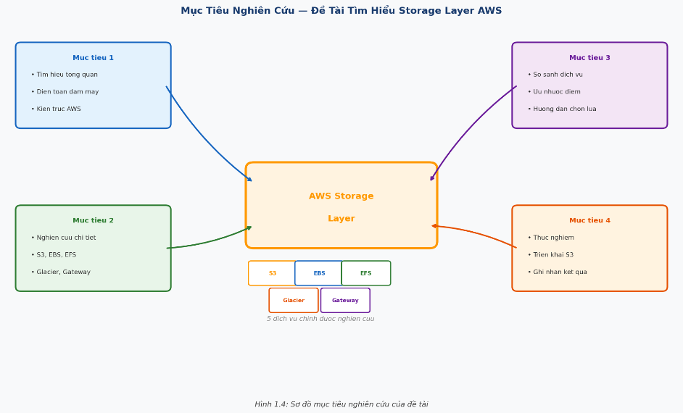
Hình 1.4: Sơ đồ mục tiêu nghiên cứu của đề tài

-Mục tiêu thứ nhất là tìm hiểu và trình bày tổng quan về điện toán đám mây, kiến trúc hạ tầng AWS và vai trò của Storage Layer trong hệ sinh thái dịch vụ AWS.

-Mục tiêu thứ hai là nghiên cứu chi tiết từng dịch vụ trong AWS Storage Layer, bao gồm Amazon S3, Amazon EBS, Amazon EFS, Amazon S3 Glacier và AWS Storage Gateway về kiến trúc, nguyên lý hoạt động, tính năng chính và các trường hợp sử dụng thực tế.

-Mục tiêu thứ ba là so sánh và phân tích sự khác biệt giữa các dịch vụ lưu trữ, từ đó xây dựng hướng dẫn lựa chọn dịch vụ phù hợp cho từng bài toán lưu trữ cụ thể trong doanh nghiệp.

-Mục tiêu thứ tư là thực nghiệm triển khai các tính năng cơ bản của dịch vụ lưu trữ AWS, bao gồm tạo và quản lý S3 bucket, cấu hình phân quyền, thiết lập lifecycle policy và thực hiện sao lưu dữ liệu, qua đó ghi lại quy trình và kết quả làm minh chứng thực tiễn.

1.3.4 Đối tượng và phạm vi giới hạn
-Đối tượng nghiên cứu của đề tài là các dịch vụ lưu trữ dữ liệu trong hệ sinh thái Amazon Web Services, cụ thể là năm dịch vụ chính: Amazon Simple Storage Service (S3), Amazon Elastic Block Store (EBS), Amazon Elastic File System (EFS), Amazon S3 Glacier và AWS Storage Gateway.

-Về phạm vi nghiên cứu, đề tài tập trung vào việc tìm hiểu lý thuyết và thực nghiệm ở mức độ cơ bản đến trung cấp, phù hợp với điều kiện học tập của sinh viên đại học. Đề tài sử dụng tài khoản AWS Skill Builder miễn phí và các công cụ mô phỏng để thực nghiệm, không yêu cầu triển khai trên hạ tầng AWS thực tế quy mô lớn.

-Phạm vi giới hạn của đề tài không bao gồm: so sánh với dịch vụ lưu trữ của nhà cung cấp đám mây khác như Microsoft Azure hay Google Cloud; tối ưu hóa chi phí nâng cao và kiến trúc đa vùng phức tạp; các dịch vụ AWS liên quan nhưng nằm ngoài phạm vi lưu trữ như AWS Database Services hay AWS Backup nâng cao.

1.4 Cấu trúc đồ án
Đồ án được tổ chức thành bốn chương với nội dung cụ thể như sau:

Chương 1 — Tổng quan
-trình bày bối cảnh hình thành đề tài, bao gồm giới thiệu khái quát về điện toán đám mây và hạ tầng Amazon Web Services, tóm tắt các giải pháp lưu trữ dữ liệu hiện nay, đồng thời nêu rõ tính cấp thiết, mục tiêu nghiên cứu, ý nghĩa khoa học và thực tiễn, cũng như phạm vi giới hạn của đề tài.
Chương 2 — CƠ SỞ LÝ THUYẾT VỀ STORAGE LAYER TRÊN AWS
- trình bày về EC2, S3, EBS, EFS và FSx. Tìm hiểu sâu vào các tính năng cũng như hiểu rõ được về STORAGE LAYER trên AWS và giới thiệu về các tính năng và cách hoạt động của AWS, hệ thống vận hành , các kiến trúc , dịch vụ , bảo mật, sự lựa chọn của các doanh nghiệp
Chương 3 — KẾT QUẢ THỰC NGHIỆM
- dựa trên lý thuyết ở chương 2 thực hiện thiết kế và triển khai thực nghiệm, cấu hình dịch vụ thể hiện kết quả bài làm
Chương 4 — KẾT LUẬN VÀ KIẾN NGHỊ
- đưa ra kết luận về bài đã tìm hiểu , kết quả của bài và những đóng góp đã đạt được

Chương 2. CƠ SỞ LÝ THUYẾT VỀ STORAGE LAYER TRÊN AWS
2.1 EC2 trong AWS
- Amazon EC2 hay còn được gọi là Elastic Compute Cloud: là dịch vụ đám mây của AWS cung cấp máy chủ ảo (gọi là instance) có khả năng thay đổi quy mô linh hoạt. Nó cho phép người dùng thuê máy tính ảo để chạy ứng dụng, lưu trữ dữ liệu, không cần đầu tư phần cứng, với khả năng tăng/giảm tài nguyên (CPU, RAM, ổ cứng) tùy theo nhu cầu thực tế.

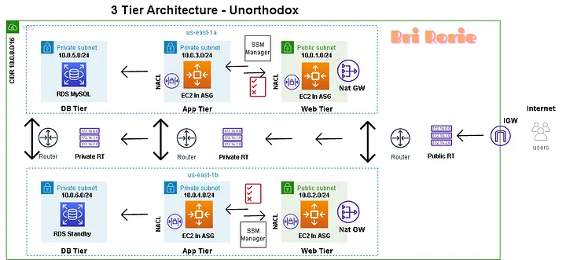

Hình 2.1

- EC2 được cấu tạo từ 5 thành phần chính, bao gồm:
- AMI (Amazon Machine Image): Bản mẫu chứa hệ điều hành và phần mềm cài sẵn.
- Instance Types: Phân loại máy chủ (ví dụ: dòng T cho mục đích chung, dòng C tối ưu tính toán, dòng R tối ưu bộ nhớ).
- EBS (Elastic Block Store): Ổ cứng ảo gắn vào instance để lưu trữ dữ liệu bền vững.
- Security Groups: Tường lửa ảo kiểm soát cổng (port) vào/ra (ví dụ: mở port 80 cho web, 22 cho SSH).
- Key Pairs: Cơ chế xác thực an toàn để đăng nhập vào máy chủ (thay vì dùng mật khẩu truyền thống).

- Cấu trúc hạ tầng của EC2 không độc lập mà dựa trên hạ tầng toàn cầu của AWS:
- Regions (Vùng): Các vị trí địa lý trên thế giới (ví dụ: ap-southeast-1 tại Singapore). Việc chọn Region ảnh hưởng đến độ trễ (latency) và chi phí.
- Availability Zones (AZs): Trong mỗi Region có nhiều AZ (các trung tâm dữ liệu tách biệt). Đồ án nên nhấn mạnh việc triển khai EC2 trên nhiều AZ để đảm bảo High Availability (Tính sẵn sàng cao).

AWS chia máy chủ thành các dòng tối ưu cho từng mục đích.
- General Purpose (A, T, M): Cân bằng giữa CPU và RAM (Dùng cho Web server, App server).
- Compute Optimized (C): CPU mạnh (Dùng cho xử lý Batch, xử lý video, game server).
- Memory Optimized (R, X, High Memory): RAM cực lớn (Dùng cho cơ sở dữ liệu In-memory như Redis, SAP HANA).
- Storage Optimized (I, D, H): Tốc độ đọc ghi ổ cứng cao (Dùng cho Big Data, NoSQL).
- Accelerated Computing (P, G, F): Dùng GPU (Cho AI/Machine Learning, đồ họa 3D).
- Sau đây là bảng so sánh giữa các phân loại:
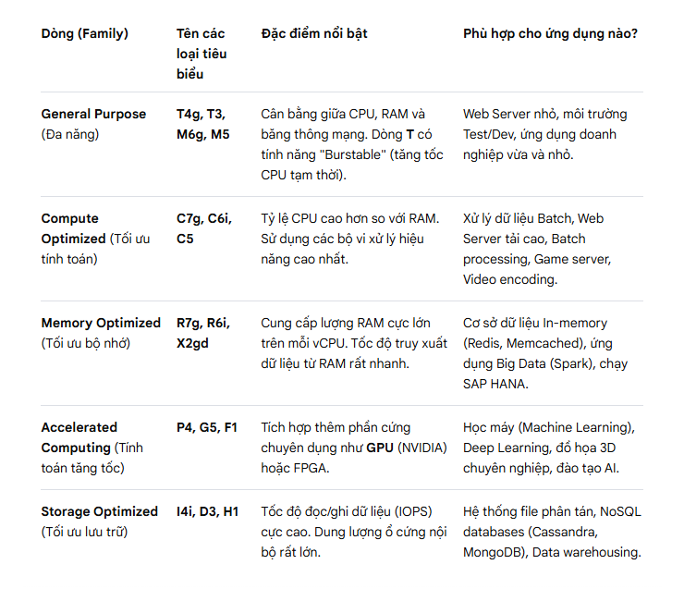
2.1.1 hệ thống lưu trữ (Lưu trữ khối (Block Storage) và Lưu trữ tệp (File Storage))
- Trong môi trường AWS, lưu trữ cho EC2 được chia thành các lớp dựa trên cách máy chủ truy cập và quản lý dữ liệu:
1. Lưu trữ khối (Block Storage) - Tối ưu cho Hệ điều hành & Database
-Lưu trữ khối chia nhỏ dữ liệu thành các khối (blocks) có kích thước cố định, mỗi khối có địa chỉ riêng. Đây là loại lưu trữ có độ trễ thấp nhất, phù hợp để cài đặt OS và chạy các ứng dụng cần tốc độ cao.
- Amazon EBS (Elastic Block Store):
  - Cơ chế: Hoạt động như một ổ đĩa cứng ảo (Virtual Disk). Bạn có thể định dạng (format) nó với các hệ thống tệp như NTFS, EXT4.
  - Tính chất: Dữ liệu bền vững (Persistent). Bạn có thể tháo rời EBS từ Instance này và gắn sang Instance khác trong cùng một vùng (AZ).
  - Phù hợp: Cài đặt Windows/Linux, chạy cơ sở dữ liệu (MySQL, PostgreSQL), lưu trữ dữ liệu quan trọng cần backup (Snapshot).
- Instance Store (Ephemeral Block Storage):
  - Cơ chế: Là ổ đĩa vật lý gắn trực tiếp vào máy chủ vật lý chứa EC2.
  - Tính chất: Tạm thời. Tốc độ I/O cực cao nhưng dữ liệu sẽ mất sạch nếu bạn "Stop" hoặc "Terminate" máy chủ.
  - Phù hợp: Làm bộ nhớ đệm (Cache), dữ liệu tạm, tệp hoán đổi (Swap files).
2. Lưu trữ tệp (File Storage) - Tối ưu cho Chia sẻ dữ liệu (Shared Access)
-Khác với Block Storage chỉ gắn được vào 1 máy chủ tại một thời điểm (đối với hầu hết các loại EBS), File Storage cho phép nhiều máy chủ EC2 cùng đọc/ghi vào một nguồn dữ liệu duy nhất thông qua giao thức mạng.
- Amazon EFS (Elastic File System):
  - Giao thức: Sử dụng chuẩn NFS (Network File System).
  - Đặc điểm: Tự động co giãn dung lượng (Elastic). Bạn không cần quản lý kích thước ổ đĩa, dùng bao nhiêu trả bấy nhiêu.
  - Khả năng truy cập: Có thể được gắn (mount) bởi hàng trăm Instance EC2 cùng lúc từ nhiều Availability Zones khác nhau.
  - Phù hợp: Lưu trữ nội dung Web (WordPress uploads), lưu trữ tệp cấu hình chung cho cụm máy chủ (Cluster), lưu trữ dữ liệu người dùng trong hệ thống phân tán.
- Bảng so sánh chi tiết giữa Block Storage và File Storage: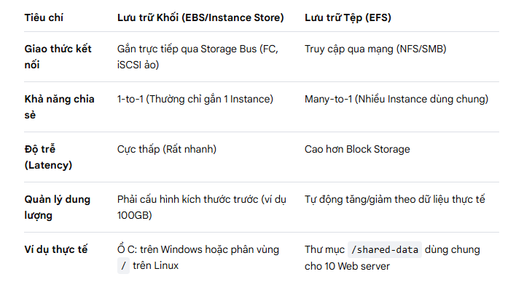

2.1.2 EC2 bao gồm 5 trụ cột bảo mật chính(Security Groups, Network ACLs, Key Pairs, IAM Roles, Encryption)
1. Security Groups (Tường lửa cấp Instance)
Đây là lớp phòng thủ đầu tiên và quan trọng nhất.
- Cơ chế: Hoạt động như một tường lửa ảo kiểm soát lưu lượng truy cập (Traffic) vào và ra.
- Tính chất Stateful: Nếu bạn mở cổng vào (Inbound), lưu lượng phản hồi (Outbound) sẽ tự động được cho phép mà không cần cấu hình thêm.
- Nguyên tắc thiết lập: Chỉ mở những cổng cần thiết (Ví dụ: Port 80/443 cho Web, Port 22 cho SSH từ IP cụ thể của bạn). Mặc định, Security Group chặn mọi lưu lượng vào.
2. Network ACLs (Tường lửa cấp Subnet)
Lớp bảo mật bổ trợ cho Security Group.
- Cơ chế: Kiểm soát lưu lượng ở mức mạng con (Subnet).
- Tính chất Stateless: Bạn phải cấu hình thủ công cả chiều vào và chiều ra.
- Vai trò: Thường dùng để chặn các dải IP độc hại (Blacklist) ở mức mạng trước khi nó chạm đến máy chủ.
3. Key Pairs (Cơ chế đăng nhập)
AWS không khuyến khích dùng mật khẩu truyền thống vì dễ bị tấn công Brute-force.
- Cơ chế: Sử dụng mã hóa bất đối xứng (Public/Private Key).
- Public Key: AWS giữ và đặt vào trong Instance khi khởi tạo.
- Private Key: Bạn giữ file này (.pem hoặc .ppk). Chỉ ai có file này mới có thể SSH vào máy chủ.
- Lưu ý: Nếu mất Private Key, bạn sẽ mất quyền truy cập vào máy chủ (trừ khi dùng các công cụ hỗ trợ như SSM).
4. IAM Roles (Quản lý quyền truy cập dịch vụ)
Thay vì lưu mã khóa (Access Key/Secret Key) trực tiếp trên máy chủ (rất nguy hiểm), bạn dùng IAM Role.
- Cơ chế: Gán một "vai trò" cho EC2. Ví dụ: Cấp quyền cho EC2 chỉ được phép đọc dữ liệu từ Amazon S3.
- Ưu điểm: AWS tự động cấp các chứng chỉ tạm thời (Temporary Credentials), giúp giảm thiểu rủi ro bị lộ mã khóa nếu máy chủ bị xâm nhập.
5. Mã hóa dữ liệu (Encryption)
Bảo vệ dữ liệu "nằm yên" và dữ liệu "đang di chuyển".
- EBS Encryption: Mã hóa ổ cứng gắn kèm bằng dịch vụ AWS KMS. Ngay cả khi ổ cứng bị tháo ra và gắn sang máy khác, dữ liệu vẫn không thể đọc được nếu không có khóa.
- Snapshot Encryption: Các bản sao lưu (Backup) của máy chủ cũng được mã hóa tự động theo ổ cứng gốc.

- Bảng tóm tắt so sánh Security Group với Network ACL:
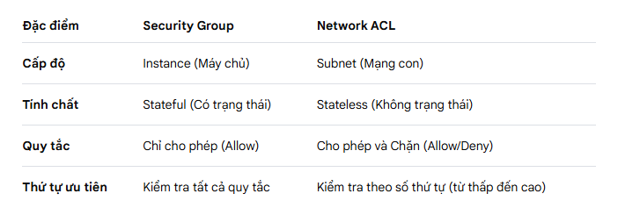

2.1.3 EC2 có những dịch vụ quản lý mạng(Amazon VPC,Các loại địa chỉ IP trong EC2, Elastic Network Interfaces, Connectivity & Routing, Kết nối bảo mật nâng cao)
1. Amazon VPC (Virtual Private Cloud) - "Mạng ảo riêng"
VPC là một phần mạng được cô lập logic trên đám mây AWS. Đây là môi trường bắt buộc để EC2 trú ngụ.
- Subnets (Mạng con): Chia nhỏ VPC thành các vùng.
  - Public Subnet: Cho phép EC2 kết nối trực tiếp với Internet (thường dùng cho Web Server).
  - Private Subnet: Không có đường ra Internet trực tiếp, tăng tính bảo mật (thường dùng cho Database).
- Internet Gateway (IGW): "Cánh cửa" cho phép lưu lượng từ Internet đi vào VPC.
2. Các loại địa chỉ IP trong EC2
Để quản lý định danh máy chủ, AWS cung cấp 3 loại IP:
- Private IP: Địa chỉ nội bộ dùng để các EC2 giao tiếp với nhau trong cùng một VPC (không mất phí, bảo mật cao).
- Public IP: Địa chỉ dùng để truy cập từ Internet. Lưu ý: Địa chỉ này sẽ bị thay đổi mỗi khi bạn Stop và Start lại máy chủ.
- Elastic IP (EIP): Là địa chỉ IP tĩnh (Static IP) cố định. Dù bạn tắt máy hay thay đổi Instance, IP này vẫn giữ nguyên. Rất quan trọng khi bạn cần trỏ tên miền (Domain) về máy chủ.
3. Elastic Network Interfaces (ENI) - "Card mạng ảo"
Mỗi Instance EC2 có ít nhất một ENI mặc định (eth0).
- Khả năng mở rộng: Bạn có thể gắn thêm nhiều ENI vào một EC2.
- Ứng dụng: Tách biệt lưu lượng quản lý và lưu lượng ứng dụng, hoặc dùng trong các thiết bị mạng ảo (Firewall/Load Balancer).
4. Điều hướng và Cân bằng tải (Connectivity & Routing)
- Route Tables: Bảng chỉ đường quyết định dữ liệu từ Subnet sẽ đi đâu (ra Internet hay đi sang một VPC khác).
- Elastic Load Balancing (ELB): Tự động phân phối lưu lượng truy cập đến nhiều Instance EC2 khác nhau để tránh quá tải cho một máy đơn lẻ.
5. Kết nối bảo mật nâng cao
Nếu đồ án của bạn yêu cầu kết nối từ mạng nội bộ công ty lên Cloud, hãy nhắc đến:
- VPC Peering: Kết nối 2 mạng VPC với nhau như một mạng duy nhất.
- AWS VPN: Tạo đường ống mã hóa bảo mật từ máy tính cá nhân/văn phòng đến EC2.
- Bảng tóm tắt các thành phần mạng: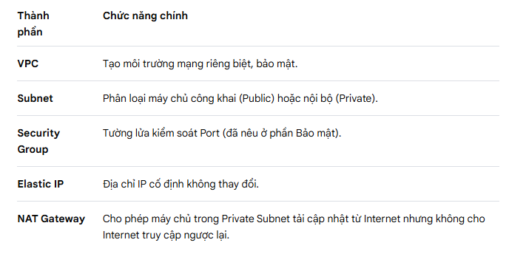

2.1.4 AWS cung cấp 4 mô hình chính để bạn lựa chọn tùy theo tính chất công việc(On-Demand Instances, Savings Plans & Reserved Instances, Spot Instances, Dedicated Hosts)
1. On-Demand Instances (Thanh toán theo nhu cầu)
Đây là mô hình linh hoạt nhất, phù hợp cho người mới bắt đầu hoặc các dự án ngắn hạn.
- Cơ chế: Bạn trả tiền cho dung lượng tính toán theo từng giây (tối thiểu 60 giây). Không cần cam kết thời gian sử dụng.
- Ưu điểm: Có thể bật/tắt máy chủ bất cứ lúc nào.
- Trường hợp sử dụng: Phát triển và thử nghiệm ứng dụng (Dev/Test), các ứng dụng có lưu lượng truy cập không ổn định, khó dự báo.
2. Savings Plans & Reserved Instances (RI - Thực thể dự phòng)
Dành cho các hệ thống chạy ổn định, lâu dài (thường từ 1 năm trở lên).
- Cơ chế: Bạn cam kết sử dụng một mức độ tài nguyên nhất định (tính theo $/giờ) trong thời hạn 1 năm hoặc 3 năm.
- Ưu điểm: Giảm chi phí đáng kể (lên đến 72%) so với giá On-Demand.
- Hình thức thanh toán: Trả trước toàn bộ (All Upfront), trả trước một phần (Partial Upfront) hoặc không trả trước (No Upfront).
- Trường hợp sử dụng: Các ứng dụng quan trọng chạy liên tục 24/7 như Server sản xuất (Production), Cơ sở dữ liệu.
3. Spot Instances (Tận dụng tài nguyên dư thừa)
Đây là mô hình rẻ nhất nhưng có rủi ro cao nhất.
- Cơ chế: Bạn "đấu giá" để sử dụng dung lượng dư thừa của AWS. Nếu giá thị trường cao hơn giá bạn trả hoặc AWS cần thu hồi tài nguyên, máy chủ của bạn sẽ bị ngắt (terminate) sau 2 phút thông báo.
- Ưu điểm: Giảm chi phí tới 90% so với On-Demand.
- Trường hợp sử dụng: Các công việc có thể bị gián đoạn mà không hỏng dữ liệu như: Xử lý dữ liệu lớn (Big Data), Render video, Chạy các tác vụ tính toán song song.
4. Dedicated Hosts (Máy chủ vật lý riêng)
Dành cho các doanh nghiệp có yêu cầu khắt khe về bảo mật hoặc bản quyền phần mềm.
- Cơ chế: Bạn thuê nguyên một máy chủ vật lý (Physical Server) trong trung tâm dữ liệu của AWS.
- Ưu điểm: Kiểm soát hoàn toàn phần cứng, đáp ứng các tiêu chuẩn tuân thủ (Compliance) khắt khe.
- Trường hợp sử dụng: Các phần mềm yêu cầu giấy phép (License) theo số lượng lõi CPU vật lý hoặc các hệ thống yêu cầu độ bảo mật cao nhất.

- Bảng tóm tắt so sánh chi phí:
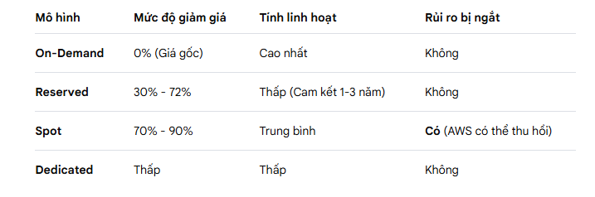

2.1.5 Các tính năng mở rộng của Amazon EC2
- Khả năng mở rộng là lợi thế cốt lõi của điện toán đám mây, cho phép hệ thống thích ứng với sự thay đổi của lưu lượng truy cập mà không cần can thiệp vật lý. Trong EC2, có hai phương thức chính:

1. Mở rộng theo chiều dọc (Vertical Scaling - Scaling Up/Down)
Đây là quá trình tăng hoặc giảm sức mạnh phần cứng (CPU, RAM) của một máy chủ duy nhất.
- Cơ chế thực hiện: Thay đổi Instance Type. Ví dụ: Nâng cấp từ dòng t3.micro (giá rẻ) lên dòng m5.large (mạnh mẽ hơn) khi ứng dụng yêu cầu nhiều tài nguyên hơn.
- Đặc điểm kỹ thuật:
  - Downtime (Thời gian chết): Bắt buộc phải Stop máy chủ để thay đổi cấu hình, sau đó mới Start lại. Điều này gây gián đoạn dịch vụ tạm thời.
  - Giới hạn: Phụ thuộc vào cấu hình tối đa của một máy chủ vật lý mà AWS cung cấp (ví dụ: tối đa vài trăm vCPU và vài TB RAM).
- Trường hợp sử dụng: Các ứng dụng khó chia tách dữ liệu, hoặc các hệ thống quản trị nội bộ không yêu cầu chạy 24/7.
2. Mở rộng theo chiều ngang (Horizontal Scaling - Scaling Out/In)
Đây là quá trình thay đổi số lượng máy chủ chạy song song để chia sẻ tải trọng. Đây là mô hình chuẩn cho các hệ thống hiện đại (Cloud-native).
- Cơ chế thực hiện: Kết hợp giữa Auto Scaling Group (ASG) và Elastic Load Balancing (ELB).
  - Scaling Out (Mở rộng ra): Tự động thêm các Instance mới khi CPU/RAM trung bình của hệ thống vượt ngưỡng (ví dụ >70%).
  - Scaling In (Thu hẹp vào): Tự động xóa bớt các Instance dư thừa khi thấp tải để tiết kiệm chi phí.
- Đặc điểm kỹ thuật:
  - Tính sẵn sàng cao (High Availability): Nếu một máy chủ bị lỗi, các máy chủ còn lại vẫn phục vụ người dùng. Không gây downtime khi mở rộng.
  - Khả năng mở rộng vô hạn: Bạn có thể chạy hàng trăm, hàng ngàn máy chủ cùng lúc.
- Trường hợp sử dụng: Website thương mại điện tử, ứng dụng di động, các hệ thống có lượng người dùng biến động lớn.
- Bảng so sánh giữa các tính năng:
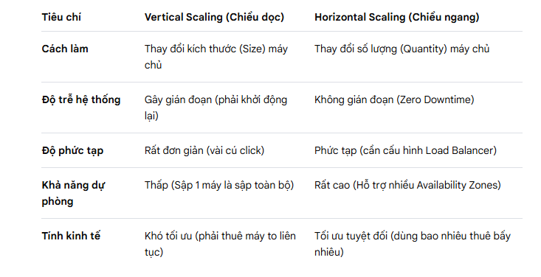
2.2 Kiến trúc lưu trữ đối tượng với Amazon S3
2.2.1 Tìm hiểu thông tin về Amazon s3
- Amazon S3 là dịch vụ lưu trữ đối tượng (Object Storage) do Amazon Web Services cung cấp, được thiết kế nhằm đảm bảo khả năng mở rộng cao, bảo mật mạnh mẽ và hiệu suất vượt trội.
- Amazon S3 có thể tối ưu hóa chi phí, tổ chức và phân tích dữ liệu, đồng thời cấu hình các quyền truy cập được tinh chỉnh để đáp ứng các yêu cầu kinh doanh và tuân thủ cụ thể.

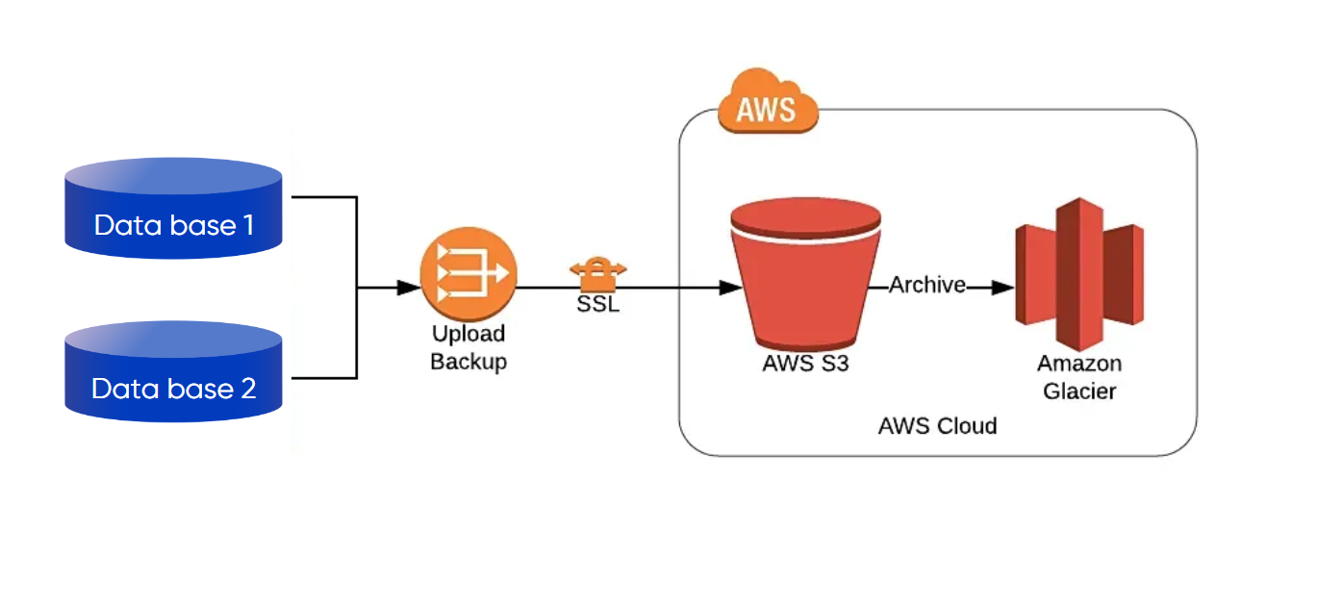
Hình 2.2.1: Quy trình tạo Amazon S3 để lưu dữ liệu
Các tính năng của Amazon S3
- Storage classes (Lớp lưu trữ):
Amazon S3 cung cấp nhiều lớp lưu trữ tối ưu cho từng nhu cầu cụ thể về hiệu suất và chi phí:
- S3 Standard: Dành cho dữ liệu truy cập thường xuyên, yêu cầu độ trễ thấp.
- S3 Express One Zone: Lớp lưu trữ hiệu suất cao nhất hiện nay (tốc độ gấp 10 lần, chi phí yêu cầu thấp hơn 50% so với Standard), lưu trữ trong S3 directory bucket tại một Availability Zone duy nhất để giảm tối đa độ trễ.
- S3 Intelligent-Tiering: Tự động tối ưu chi phí bằng cách di chuyển dữ liệu giữa 4 tầng truy cập (Frequent, Infrequent, và 2 tầng Archive) khi mô hình truy cập thay đổi hoặc không xác định.
- S3 Standard-IA & S3 One Zone-IA: Dành cho dữ liệu ít truy cập nhưng cần lấy ra ngay lập tức.
- S3 Glacier (Instant, Flexible, Deep Archive): Các giải pháp lưu trữ lưu trữ lâu dài với chi phí thấp nhất.

- Storage management (Quản lý lưu trữ):
- S3 Lifecycle: Tự động chuyển đổi lớp lưu trữ hoặc xóa bỏ đối tượng khi hết vòng đời.
- S3 Object Lock: Ngăn chặn việc xóa/ghi đè đối tượng (WORM), hỗ trợ các yêu cầu nghiêm ngặt về pháp lý và bảo mật.
- S3 Replication: Sao chép đối tượng và metadata sang các bucket khác (cùng hoặc khác Region) để giảm độ trễ và tăng tính tuân thủ.
- S3 Batch Operations: Thực hiện các thao tác (Copy, Lambda, Restore) trên hàng tỷ đối tượng chỉ với một yêu cầu API duy nhất.
- Versioning: Lưu giữ nhiều phiên bản của một đối tượng, giúp bảo vệ dữ liệu khỏi việc ghi đè hoặc xóa nhầm.
- Object Tagging: Gán các cặp Key-Value cho đối tượng để phân loại và quản lý quyền truy cập hoặc chi phí theo dự án/phòng ban.
- S3 Replication: Tự động sao chép đối tượng sang các Bucket khác (cùng hoặc khác Region) để dự phòng thảm họa.

- Access management and security (Quản lý truy cập và bảo mật):
- S3 Block Public Access: Chế độ bảo vệ mặc định cấp bucket để ngăn chặn rò rỉ dữ liệu ra công cộng.
- IAM & Bucket Policies: Quản lý tập trung ai có quyền truy cập và được phép thực hiện hành động gì.
- S3 Access Points: Các điểm cuối mạng (endpoints) được đặt tên riêng với chính sách truy cập chuyên biệt cho các tập dữ liệu dùng chung quy mô lớn.
- S3 Object Ownership: Vô hiệu hóa ACLs để chủ sở hữu bucket có toàn quyền quản lý mọi đối tượng bên trong thông qua chính sách (Policies).
- IAM Access Analyzer for S3: Giám sát và đánh giá xem các chính sách có đang cung cấp quyền truy cập ngoài ý muốn hay không.
- IAM Policies & Bucket Policies: Kiểm soát quyền truy cập chi tiết (ai được quyền đọc/ghi vào bucket nào).
- Encryption (Mã hóa): Hỗ trợ mã hóa tại chỗ (Server-Side Encryption) và mã hóa trên đường truyền (TLS/SSL).
- Object Lock: Chế độ "Write Once, Read Many" (WORM) ngăn chặn việc xóa hoặc sửa đổi dữ liệu trong một khoảng thời gian quy định để tuân thủ pháp lý.

- Data processing (Xử lý dữ liệu):
- S3 Object Lambda: Thêm code tùy chỉnh vào các yêu cầu GET, HEAD, LIST để xử lý dữ liệu ngay khi nó được trả về ứng dụng (ví dụ: lọc dòng, resize ảnh).
- Event Notifications: Kích hoạt AWS Lambda, SNS hoặc SQS khi có thay đổi trong S3 (như upload hoặc delete) để tạo ra các luồng công việc tự động.
- S3 Batch Operations: Thực hiện các hành động trên hàng tỷ đối tượng cùng lúc (ví dụ: thay đổi quyền truy cập hoặc sao chép hàng loạt dữ liệu cũ).

- Storage logging and monitoring (Ghi nhật ký và giám sát lưu trữ)
- Amazon CloudWatch Metrics: Theo dõi tình trạng hoạt động vận hành và thiết lập cảnh báo về chi phí.
- AWS CloudTrail: Ghi lại mọi hành động API cấp bucket và object để phục vụ kiểm toán.
- Server Access Logging: Ghi nhật ký chi tiết về mọi yêu cầu truy cập vào bucket để phân tích khách hàng hoặc bảo mật.
- AWS Trusted Advisor: Đưa ra các khuyến nghị tối ưu hóa hạ tầng, bảo mật và chi phí theo tiêu chuẩn AWS.
- AWS CloudTrail Integration: Ghi lại các hành động cấp API (như tạo bucket, thay đổi policy) để phục vụ kiểm toán bảo mật.

- Analytics and insights (Phân tích và hiểu biết)
- S3 Storage Lens: Cung cấp hơn 60 chỉ số và bảng điều khiển trực quan để quan sát toàn bộ tổ chức hoặc từng bucket.
- Storage Class Analysis: Phân tích mô hình truy cập để gợi ý thời điểm nên chuyển dữ liệu sang các lớp lưu trữ rẻ hơn.
- S3 Inventory: Tạo báo cáo danh mục đối tượng và metadata định kỳ, giúp kiểm toán trạng thái mã hóa hoặc sao chép của dữ liệu.
- S3 Select: Cho phép bạn sử dụng SQL đơn giản để chỉ lấy ra một phần dữ liệu cần thiết bên trong một tệp (CSV, JSON, Parquet), giúp tăng tốc độ truy xuất và giảm chi phí truyền tải.

2.2.2 Khái niệm Buckets, Objects và Keys
Bucket (Vùng chứa) là đơn vị lưu trữ cơ bản nhất, đóng vai trò là "container" cho mọi dữ liệu trong S3:
- General purpose buckets (Bucket đa năng): Đây là loại phổ biến nhất, hỗ trợ hầu hết các lớp lưu trữ (ngoại trừ S3 Express One Zone). Dữ liệu được lưu trữ dự phòng trên nhiều Availability Zones (AZs).
- Directory buckets (Bucket thư mục): Được thiết kế riêng cho S3 Express One Zone, tối ưu cho các tác vụ cần độ trễ cực thấp (mili giây).
- Table & Vector buckets: Các loại bucket chuyên dụng mới phục vụ cho dữ liệu dạng bảng và dữ liệu vector (thường dùng trong AI/ML).
- Global Namespace: Tên bucket phải là duy nhất trên toàn thế giới (trong cùng một phân vùng như aws hoặc aws-cn).
- Account Regional Namespace: Một phân vùng nhỏ hơn thuộc quyền quản lý riêng của tài khoản bạn, giúp tránh việc bị chiếm dụng tên bucket bởi các tài khoản khác.

Object (Đối tượng) là các thực thể dữ liệu thực tế được lưu trữ bên trong Bucket. Khác với tệp tin thông thường, một Object bao gồm:
- Dữ liệu (Object Data): Nội dung tệp tin.
- Metadata (Siêu dữ liệu): Tập hợp các cặp tên-giá trị mô tả đối tượng.
  - Mặc định: Ngày sửa đổi lần cuối, kích thước, HTTP metadata (Content-Type).
  - Tùy chỉnh: Bạn có thể tự định nghĩa thêm thông tin tại thời điểm tải lên.
- Version ID: Định danh phiên bản (nếu tính năng S3 Versioning được bật), giúp khôi phục các trạng thái trước đó của đối tượng.

Key (chìa khóa) là "tên" hoặc "địa chỉ" duy nhất của một Object trong một Bucket. Mỗi đối tượng chỉ có duy nhất một Key.
- Cấu trúc bản đồ dữ liệu: Amazon S3 hoạt động như một bản đồ dữ liệu khổng lồ kết nối bộ ba: Bucket + Key + Version ID với chính Object đó.
- Địa chỉ hóa (Addressing): Mọi đối tượng đều có thể truy cập qua URL web service theo cấu trúc:
https://[Tên-Bucket].s3.[Khu-vực].amazonaws.com/[Key]
- Ví dụ: Với URL https://amzn-s3-demo-bucket.s3.us-west-2.amazonaws.com/photos/puppy.jpg:
  - Bucket: amzn-s3-demo-bucket
  - Key: photos/puppy.jpg (Bao gồm cả "đường dẫn" ảo).

2.2.3 Các lớp lưu trữ (S3 Storage Classes) và tối ưu chi phí
1. Nhóm Truy cập Thường xuyên (Frequent Access)
- S3 Standard: Đặc điểm: Độ trễ thấp, băng thông cao.
  - Sử dụng: Ứng dụng cloud, website động, phân tích big data.
- S3 Express One Zone (High Performance):
  - Đặc điểm: Tốc độ truy cập nhanh gấp 10 lần và chi phí yêu cầu thấp hơn 80% so với S3 Standard.
  - Kiến trúc: Lưu trữ trong directory buckets tại một AZ duy nhất để tối ưu độ trễ (mili giây đơn vị đơn).
  - Sử dụng: Huấn luyện mô hình AI/ML (SageMaker), xử lý dữ liệu thời gian thực.

2. Nhóm Tối ưu Chi phí Tự động (Unknown/Changing Access)
- S3 Intelligent-Tiering:
  - Cơ chế: Tự động di chuyển đối tượng giữa các tầng truy cập (Frequent, Infrequent, Archive Instant Access) dựa trên tần suất sử dụng thực tế.
  - Ưu điểm: Không có phí truy xuất, không tốn công quản lý vận hành. Tiết kiệm tới 95% cho dữ liệu cực hiếm khi truy cập (nếu chọn thêm tầng Deep Archive).

3. Nhóm Truy cập Không thường xuyên (Infrequent Access - IA)
Dành cho dữ liệu ít dùng nhưng khi cần phải có ngay lập tức (truy cập tính bằng mili giây).
- S3 Standard-IA: Lưu trên nhiều AZ. Phù hợp cho lưu trữ dài hạn, bản sao lưu phục hồi thảm họa.
- S3 One Zone-IA: Lưu trên 1 AZ duy nhất, chi phí rẻ hơn 20% so với Standard-IA. Phù hợp cho dữ liệu có thể tạo lại được hoặc bản sao lưu thứ cấp.

4. Nhóm Lưu trữ Lưu trữ (Archive)
Dành cho dữ liệu giữ lại lâu dài với chi phí cực thấp.
- S3 Glacier Instant Retrieval: Truy xuất trong mili giây. Tiết kiệm 68% so với Standard-IA (cho dữ liệu truy cập 1 lần/quý).
- S3 Glacier Flexible Retrieval: Truy xuất từ vài phút đến vài giờ. Miễn phí truy xuất số lượng lớn (Bulk).
- S3 Glacier Deep Archive: Chi phí thấp nhất toàn bộ AWS. Truy xuất trong vòng 12-48 giờ. Phù hợp cho dữ liệu tuân thủ pháp lý (lưu trữ 7-10 năm).

5. Dữ liệu Nội bộ và Cô lập (Data Residency)
- S3 on Outposts: Lưu trữ dữ liệu ngay tại môi trường on-premises (tại chỗ) của khách hàng.
- Dedicated Local Zones: Lưu trữ trong một phạm vi dữ liệu cụ thể để đáp ứng các quy định khắt khe về vị trí đặt dữ liệu của chính phủ hoặc ngành đặc thù.

2.2.4 Cơ chế bảo mật: IAM, Bucket Policies và ACLs
1. AWS Identity and Access Management (IAM) Policies
Tập trung vào Thực thể (Người dùng/Nhóm/Vai trò).
- AWS Managed Policies: Các chính sách có sẵn như AmazonS3FullAccess (Toàn quyền) hoặc AmazonS3ReadOnlyAccess (Chỉ đọc). Gần đây đã cập nhật thêm S3UnlockBucketPolicy (01/11/2024) để cứu hộ các bucket bị khóa nhầm.
- Customer Managed Policies: AWS khuyến nghị bạn tự viết chính sách riêng để tuân thủ nguyên tắc "Quyền hạn tối thiểu" (Least Privilege).

2. S3 Bucket Policies
Tập trung vào Tài nguyên (Chính cái Bucket).
- Đặc điểm: Sử dụng ngôn ngữ JSON để cấp quyền cho toàn bộ đối tượng trong bucket.
- Khả năng độc đáo: * Cho phép truy cập từ các tài khoản AWS khác (Cross-account).
  - Giới hạn truy cập dựa trên Điều kiện (Conditions) như địa chỉ IP hoặc chỉ cho phép truy cập từ VPC Endpoint nội bộ.
- Lưu ý: Bucket Policy không thể chặn các quy tắc S3 Lifecycle (Vòng đời vẫn chạy ngay cả khi Policy ghi Deny all).

3. Access Control Lists (ACLs) và Object Ownership
Đây là cơ chế cũ đang dần được thay thế.
- ACLs: Quản lý quyền ở mức độ chi tiết cho từng đối tượng lẻ.
- S3 Object Ownership (Cập nhật quan trọng): * Mặc định hiện nay là Bucket owner enforced (Vô hiệu hóa ACLs).
  - Khi bật chế độ này, mọi ACLs bị vô hiệu hóa. Chủ sở hữu bucket sẽ sở hữu tất cả đối tượng bên trong, bất kể ai tải lên.
  - Mọi nỗ lực thay đổi ACL sẽ báo lỗi AccessControlListNotSupported.

2.2.5 Quản lý vòng đời dữ liệu (S3 Lifecycle Management)
1. Bản chất và Cơ chế hoạt động
S3 Lifecycle là một tập hợp các quy tắc (Rules) tự động áp dụng lên các đối tượng trong bucket để tối ưu chi phí lưu trữ. Hệ thống chia làm hai loại hành động chính:
- Hành động chuyển đổi (Transition): Di chuyển đối tượng sang các lớp lưu trữ rẻ hơn (ví dụ: Standard -> Standard-IA -> Glacier).
- Hành động hết hạn (Expiration): Tự động xóa các đối tượng không còn cần thiết hoặc đã hết hạn tuân thủ pháp lý.

2. Các quy tắc vận hành quan trọng
Tài liệu của bạn nhấn mạnh những đặc điểm kỹ thuật mà người quản trị cần lưu ý:
- Tính hồi tố (Retroactive): Khi bạn thêm một quy tắc mới, nó sẽ áp dụng cho cả các đối tượng đã có sẵn trong bucket. (Ví dụ: Nếu đặt quy tắc xóa sau 30 ngày, những tệp đã tồn tại 31 ngày sẽ bị đưa vào hàng đợi xóa ngay lập tức).
- Ưu tiên cao hơn Policy: Bucket Policy (dù có Deny all) KHÔNG THỂ chặn các hành động từ S3 Lifecycle.
- Thời điểm tính phí: Phí lưu trữ sẽ thay đổi ngay khi đối tượng đủ điều kiện chuyển đổi/hết hạn, ngay cả khi Amazon S3 chưa thực hiện hành động đó ngay lập tức (ngoại trừ lớp S3 Intelligent-Tiering).

3. Phân tích Chi phí (Cost Factors)
Việc quản lý vòng đời không hoàn toàn miễn phí, bạn cần cân nhắc các loại phí sau:
Loại hành động | Chi tiết chi phí
Phí chuyển đổi | Có phí yêu cầu (Request charge) cho mỗi lần di chuyển đối tượng.
Phí truy xuất | Không có phí truy xuất khi thực hiện chuyển đổi vòng đời.
Phí xóa sớm | Chỉ phát sinh nếu bạn xóa đối tượng trước thời hạn lưu trữ tối thiểu của lớp đó (ví dụ: Glacier yêu cầu lưu ít nhất 90-180 ngày).
Kích thước metadata | Các lớp Glacier yêu cầu thêm 40KB siêu dữ liệu cho mỗi đối tượng.

4. Chiến lược quản lý toàn diện (Best Practices)
Tài liệu gợi ý cách kết hợp các quy tắc để quản lý dữ liệu từ lúc "sinh ra" đến khi "biến mất":
- Giai đoạn 0-30 ngày: Lưu tại S3 Standard (Truy cập thường xuyên).
- Giai đoạn 30-90 ngày: Chuyển sang S3 Standard-IA hoặc S3 Intelligent-Tiering (Tiết kiệm phí lưu trữ).
- Giai đoạn sau 90 ngày: Chuyển sang S3 Glacier Flexible Retrieval hoặc Deep Archive (Lưu trữ dự phòng/tuân thủ).
- Kết thúc: Tự động Xóa (Expire) để làm sạch hệ thống.

5. Trường hợp sử dụng thực tế
- Nhật ký hệ thống (Logs): Cần dùng trong 1 tuần, sau đó tự động xóa để tránh đầy bộ nhớ.
- Hồ sơ y tế/Tài chính: Cần truy cập ngay trong 1 tháng đầu, sau đó phải lưu trữ 7-10 năm theo luật định trước khi hủy.
- Dữ liệu thô (Genomics/Media): Tải lên để lưu trữ lâu dài với chi phí thấp nhất ngay từ đầu.

2.3 Kiến trúc lưu trữ khối với Amazon EBS
2.3.1 Đặc điểm kỹ thuật và các loại Volume (SSD vs HDD)
2.3.2 Cơ chế sao lưu và phục hồi với EBS Snapshots
2.3.3 Tính năng mã hóa dữ liệu EBS Encryption
2.4 Kiến trúc lưu trữ tệp tin với Amazon EFS và FSx
2.4.1 Amazon Elastic File System (EFS) cho Linux
2.4.2 Amazon FSx cho các hệ thống tệp tin chuyên dụng
2.5 So sánh và lựa chọn giải pháp lưu trữ
2.5.1 So sánh hiệu năng và chi phí giữa S3, EBS và EFS
2.5.2 Các tiêu chí lựa chọn Storage Layer cho doanh nghiệp
Chương 3. KẾT QUẢ THỰC NGHIỆM
3.1 Thiết kế kịch bản thực nghiệm
3.1.1 Mô tả bài toán thực tế và yêu cầu hệ thống
3.1.2 Sơ đồ kiến trúc triển khai (Architecture Diagram)
3.2 Triển khai và cấu hình dịch vụ
3.2.1 Khởi tạo và phân quyền lưu trữ trên Amazon S3
3.2.2 Thiết lập EBS Volume cho máy chủ EC2
3.2.3 Cấu hình chia sẻ dữ liệu qua Amazon EFS
3.3 Đánh giá kết quả thực nghiệm
3.3.1 Kiểm tra khả năng truy cập và tính sẵn sàng
3.3.2 Phân tích hiệu suất đọc/ghi dữ liệu thực tế
Chương 4. KẾT LUẬN VÀ KIẾN NGHỊ
4.1 kết luận chung
4.2 Những kết quả đạt được và những đóng góp

TÀI LIỆU THAM KHẢO:
https://aws.amazon.com/vi/about-aws/global-infrastructure/
https://aws.amazon.com/what-is/cloud-storage/
https://docs.aws.amazon.com/AmazonS3/latest/userguide/Welcome.html
https://docs.aws.amazon.com/ebs/latest/userguide/what-is-ebs.html
https://docs.aws.amazon.com/efs/latest/ug/whatisefs.html
https://aws.amazon.com/vi/s3/getting-started/
https://docs.aws.amazon.com/ebs/latest/userguide/ebs-creating-volume.html
https://calculator.aws/#/
https://vinahost.vn/amazon-ec2-la-gi/
https://aws.amazon.com/vi/what-is/cloud-infrastructure/
https://miro-com.translate.goog/diagramming/what-is-ec2-aws/?_x_tr_sl=en&_x_tr_tl=vi&_x_tr_hl=vi&_x_tr_pto=sge&_x_tr_hist=true
https://viblo.asia/p/aws-dich-vu-luu-tru-cua-aws-aws-storage-services-s3-Az45b0b6ZxY
https://aws.amazon.com/vi/s3/
https://aws.amazon.com/vi/s3/storage-lens/
https://docs.aws.amazon.com/AmazonS3/latest/userguide/GetStartedWithS3.html
https://aws.amazon.com/vi/s3/storage-classes/
https://docs.aws.amazon.com/AmazonS3/latest/userguide/security-iam.html
https://docs.aws.amazon.com/AmazonS3/latest/userguide/example-bucket-policies.html
https://docs.aws.amazon.com/AmazonS3/latest/userguide/acl-overview.html
https://docs.aws.amazon.com/AmazonS3/latest/userguide/security-iam.html
https://docs.aws.amazon.com/AmazonS3/latest/userguide/object-lifecycle-mgmt.html
https://aws.amazon.com/vi/s3/pricing/

